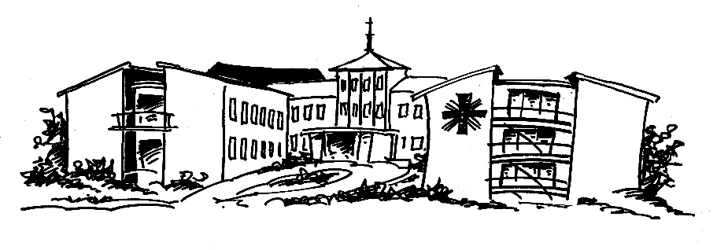

Die Caritas Altenhilfe Bochum GmbH sucht für das Altenwohn- und Pflegeheim St. Elisabeth von Thüringen in Bochum-Wattenscheid zum nächstmöglichen Zeitpunkt

**Mitarbeitende in der Pflege (m/w/d)**

mit einem Beschäftigungsumfang von 19,5 – 29,25 Std./Woche

Das Altenwohn- und Pflegeheim St. Elisabeth von Thüringen in Bochum-Wattenscheid ist eine stationäre Einrichtung der Altenpflege mit 102 stationären Pflegeplätzen, 20 Kurzzeitpflegeplätzen und 16 Tagespflegeplätzen in Trägerschaft der Caritas Altenhilfe Bochum GmbH. Hauptgesellschafter ist der Caritasverband Ruhr-Mitte e.V. In den Jahren 2007 bis 2009 wurde das Haus umfassend modernisiert und mit 8 Wohngruppen neu konzeptioniert.

**Was wir uns von Ihnen wünschen**

* Identifikation mit den Zielen und dem Auftrag der Einrichtung
* Bereitschaft zur Mitwirkung bei der Umsetzung und Weiterentwicklung   
  unseres Qualitätsmanagement-Systems
* Pflegerische Vorerfahrung wünschenswert
* Einfühlungsvermögen in die Situation alter, pflegebedürftiger Menschen
* Ausgeprägte Sozialkompetenz, Fähigkeit zu kooperativer Zusammenarbeit
* EDV-Kenntnisse sind wünschenswert

**Wie Sie sich bei uns einbringen**

* Selbständige Pflege bzw. Grundpflege der Bewohner (m/w/d)
* Teilnahme an Besprechungen
* Identifikation mit den Zielen eines christlichen Trägers
* Unterstützung der examinierten Fachkräfte

**Was wir Ihnen bieten**

* Vergütung nach AVR Caritas incl. Zusatzversorgung
* Einen attraktiven und zukunftssicheren Arbeitsplatz
* Bedarfs- und Lebensplanungsgerechte Teilzeitmodelle oder Wochenendarbeit
* Eine professionelle Einarbeitung sowie regelmäßige Weiterbildungsangebote

Sie sind an dieser anspruchsvollen Aufgabe interessiert? Dann bitten wir um Zusendung Ihrer aussagefähigen Bewerbungsunterlagen (möglichst per Mail im pdf-Format) an:

Caritas Altenhilfe Bochum GmbH

Pflegedienstleitung Herr Migas

Berliner Str. 8 – 44866 Bochum

Tel.: 02327 9462-506

[Info@altenheim-st-elisabeth.de](mailto:Info@altenheim-st-elisabeth.de)

[www.altenheim-st-elisabeth.de](http://www.altenheim-st-elisabeth.de)